台灣省土木技師公會
澳門三日遊
日期：99年10月11日 發文文號：(99)省土技字第6041號
旅遊地點：澳門三日遊
- 日 期：99年10月29至10月31日(星期五~日)
- 對 象：全體會員及眷屬。
- 福利措施：凡99年度暨往常年會費繳清之會員(報名前常年會費未繳清者，事後補繳概不補助) ，本會會員旅遊補助於年終結算，以年度預算額度內統一平均分配，會員每人每年得接受公會補助國外自強活動乙次，參加之會員眷屬，請全額付費。
- 繳費辦法：有意願參加者，請先繳交報名訂金10,000元。郵政劃撥12295196 帳戶 「台灣省土木技師公會」，於備註欄加註“澳門三日旅遊活動”。
- 報名截止期：即日起至99年10月18日中午12時止，將報名表傳真 (02)29641159、(02)29634076至會本部辦理。聯絡電話：(02)89613968-143楊小姐
- 費 用：約每人21,300元
※ 團體需有16大人以上始能成團；且花蓮需有10人以上。
每人團費：新台幣21,300.-元
**團費包含項目**
※（台北-澳門-台北）之團體經濟艙來回二段機票。
※ 澳門機場-澳門威尼斯人酒店來回交通費。
※ 飯店二人一室(一大床)兩晚住宿及兩天飯店內早餐。
※ 200百萬意外險+3萬醫療險+200萬履約責任險。
※ 兩地機場稅。
**費用不包含項目**
※ 護照工本費 新辦台胞證 台胞加簽。
※ 屬個人之開銷。（如：房間、行李小費、夜間自由活動）
※ 逢單數或指定單人房須補單人房差NTD11,000/人。
- 人數限制：暫定20名。
- 活動行程

好禮２選1（請於出發前選定） :
Ａ．水舞間門票成人B區及C區買一送一
Ｂ．威尼斯人貢多拉船票及澳門旅遊塔門票（每房至多兩張）

第一天 台北／澳門(自由活動)
今日我們集合於機場，搭機飛往東方拉斯維加斯之稱的澳門，隨後搭乘接駁車前往威尼斯人酒店。
建議行程★
★【大三巴牌坊】是聖保祿教堂的前壁遺跡，是澳門著名的名勝。教堂原本由一名義大利籍的耶穌會神父設計，由日本工匠以鬼斧神工的技術協助建成。1602年奠基，1637年全部竣工，而教堂前一段長石階則於稍後完成。這間教堂與火結下不解之緣，從其雛型起始，至現時僅存的前壁牌坊，先後經歷三次大火，屢焚屢建，是一所活生生的歷史見證。
★【媽閣廟】是澳門最著名的名勝古跡之一，存在至今已逾五百年，是澳門三大禪院中最古者。媽閣廟原稱媽祖閣，在澳門東南方，俗稱天后廟，建於一四八八年，正值明朝。背山面海，沿崖建築，古木參天，風光優美。整座廟宇包括大殿、弘仁殿、觀音閣等四座主要建築，石獅鎮門、飛簷淩空，是一座富有中國文化特色的古建築。
★【澳門漁人碼頭】澳門首個以主題式設計的綜合娛樂旅遊新景點，座落於外港新填海區海岸，佔地超過93,000平方米，集娛樂、購物、飲食、酒店、遊艇碼頭及會展設施於一體，結合不同建築特色及中西文化，務求使遊客突破地域界限，體驗不同地區的感受。澳門漁人碼頭不設入場費，並廿四小時運作。
贈送澳幣200元零用：Check-In同時將獲得『每房澳幣200元』（約NT$860），可在飯店內超過百家餐廳＆商店、精品街等消費時直接抵用。
●早餐 敬請自理 ● 午餐 機上套餐 ● 晚餐 敬請自理
●夜宿 威尼斯人酒店(兩人一室)一大床房型

第二天 澳門【澳妙神奇◎世界遺產之旅】觀光行程
享受一個沒有Morning call的早上，您可以在補個眠或是悠閒的在酒店內慢慢的享用早餐，或參加贈送之市區光觀半日遊(早上9點於酒店大廳集合出發)。
建議行程★【威尼斯人渡假村】是美國金沙集團大規模投資亞洲賭博市場的壯舉之一，這項名為『金光大道』的投資計畫，第一期的重點就是威尼斯人渡假村，耗資二十四億美元，相當台幣七百九十二億，總共有三千間套房及三百五十間國際名品精品店進駐，是區內首屈一指的購物天地，為世界各地遊客帶來難忘的休閒購物新體驗，營業時間上午10時至23時(星期日~四)，上午10時至24時(星期五~六及公眾假期前夕)。澳門威尼斯人-度假村-酒店，為您帶來多姿多采的環宇美膳。來自世界各地的廚藝大師，精心泡製色香味俱的華麗盛宴，營造繽紛的味覺享受─不論是品嚐匯聚傳統廚藝精髓的豪華餐宴、輕鬆享用琳瑯滿目的小食飲品。
贈每日飯店自助式早餐有３家餐廳任選其一（峰景、藍蛙或巴西扒房）或Bambu渢竹自助式午餐。（每房每天最多二份）
● 早餐 敬請自理 ● 午餐 敬請自理 ● 晚餐 敬請自理
- 夜宿 威尼斯人酒店(兩人一室)一大床房型

第三天 澳門-自由活動(購物、接逛、探訪、美食)～機場／台北
建議行程★
★【賽車+葡萄酒博物館】為紀念澳門格蘭披治大賽車舉辦四十週年，一九九三年興建了這座博物館。館內有二十多輛車壇名將的戰車，有方程式賽車、摩托車和車手們用過的物品。其中最著名的莫過於名震車壇的已故車手冼拿的參賽名車和他的賽車服。
●【東望洋炮臺】位於東望洋山（松山）之巔是澳門半島的最高點，原來主要用於防禦外來入侵和作為觀察站。
★【澳門旅遊塔】這棟大型建設中，最具噱頭的是一座高達338公尺的澳門塔，澳門塔名列亞洲第八高，以及全球第十的順位，比奧克蘭Sky Tower、巴黎艾菲爾鐵塔，和雪梨AMP Tower等名塔還高。塔自身設有包括強力泛燈、鐳射鐳射、頻閃燈及電腦控制的燈光系統，可以營造出壯觀的燈光效果，尤其夜裏更加能夠發揮它地標的身份。
▲【氹仔老街】在此你可自行前往享用澳門著名(豬扒包)，每日限量供應。在官也街，你會被從餅店裡飄溢出的、新出爐的餅香所吸引。有不少餅店已經營了數代。本地許多餅店都出售各種美味的糖果和糕餅，遊客非常喜歡將這些「地道澳門風味」帶回家作手信。隨後搭乘飛機返回台灣。
贈每日飯店自助式早餐有３家餐廳任選其一（峰景、藍蛙或巴西扒房）或Bambu渢竹自助式午餐。（每房每天最多二份）
● 早餐 敬請自理 ● 午餐 敬請自理 ● 晚餐 機上套餐
- 夜宿 溫暖的家

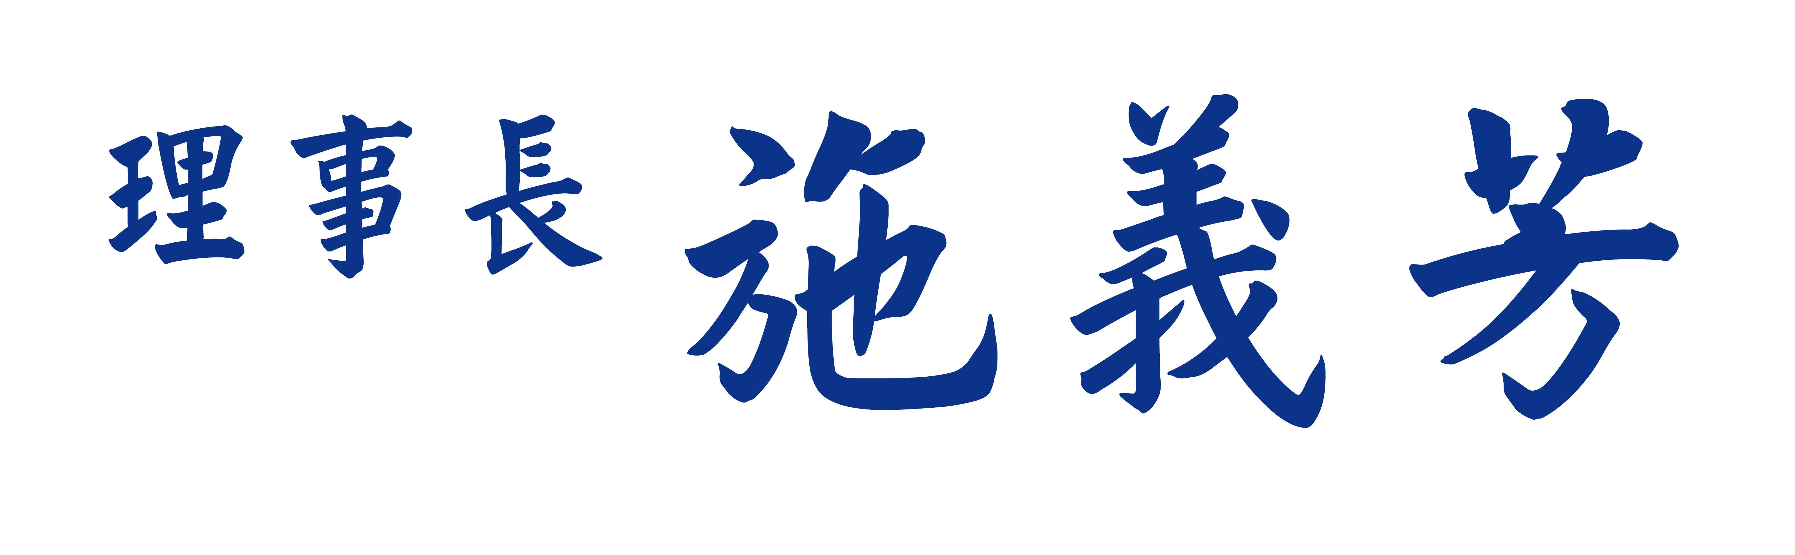

台灣省土木技師公會
澳門三日遊活動
※請於參加團次之□內打ˇ
澳門三日遊 | □10月29日~10月31日
※會員每年旅遊補助依往例國內、外各乙次為限
會員證號 | 姓 名 | 出生年\月\日 | 身份証字號 | 餐、宿之特別要求
（眷）
（眷）
（眷）
集合地：□桃園中正機場
費用：21,300元× 人＝$ 元
合計總團費計：$ 元整
聯絡電話：(O): ˍˍˍˍˍ (H): ˍˍˍˍˍ (行動): ˍˍˍˍˍ
聯絡人：ˍˍˍˍˍ 行動電話：ˍˍˍˍˍ
住址: ˍˍˍˍˍˍˍˍˍˍˍˍˍˍˍˍˍˍˍˍ
收據抬頭：□ 個人，抬頭：
□ 公司，抬頭： 統一編號：
會員本人之旅遊補助匯款帳號:ˍˍˍ 銀行ˍˍˍ 分行，帳號ˍˍˍˍˍˍˍ

☺本次旅遊平安險，意外死亡或殘障200萬元，醫療險3萬元（老人、小孩保險公司另有限制），會員若認為有需要增加者，請自行另外加保。
☺詢問旅遊行程、時間等諸細節請直接與旅行社洽詢；報名及繳費請與公會連絡（02）89613968-139 陳小姐。
☺省公會劃撥帳號：12295196 戶名：台灣省土木技師公會，並於備註欄加註“澳門三日旅遊活動”
☺ 中時旅行社 電話:03-8310601 慕小姐 傳真:03-8310602

